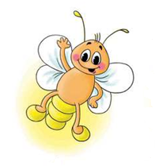

**МЕЖДУНАРОДНЫЙ ИНТЕЛЛЕКТУАЛЬНЫЙ**

**КОНКУРС «СВЕТЛЯЧОК»**

**«Золотая осень» 4-5 лет**

Фамилия, имя участника __________________________________________

***Задание 1.* Раскрась одинаковые листья одним цветом. Используй красный, оранжевый, тёмно-зелёный, светло-зелёный цвет. Каких листьев больше всего – кленовых (1) или дубовых (2)? Нарисуй в квадрате то количество точек, которое обозначает правильный ответ.**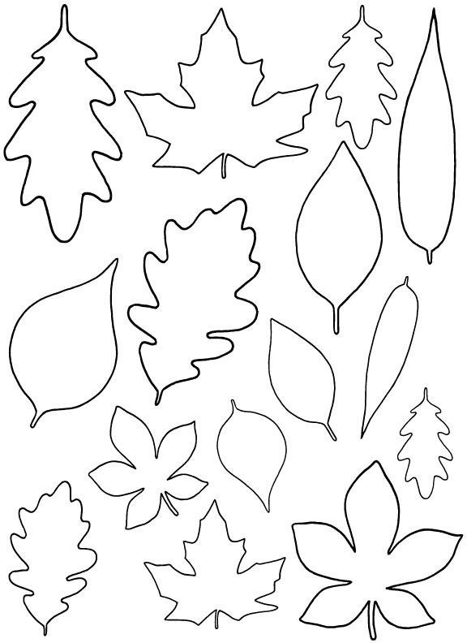

***Задание 2.* Дорисуй листочки.**

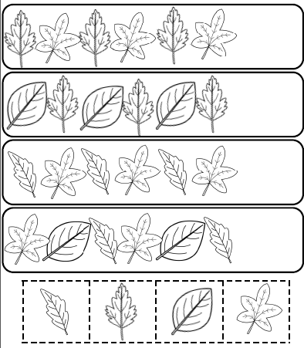

***Задание 3.* Дорисуй картинки согласно образцу.**

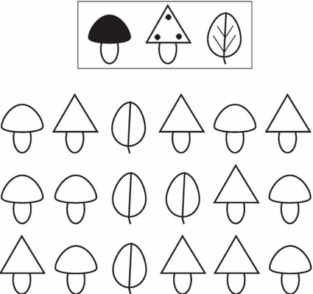

***Задание 4.* Раскрась в каждом ряду одинаковые листья.**

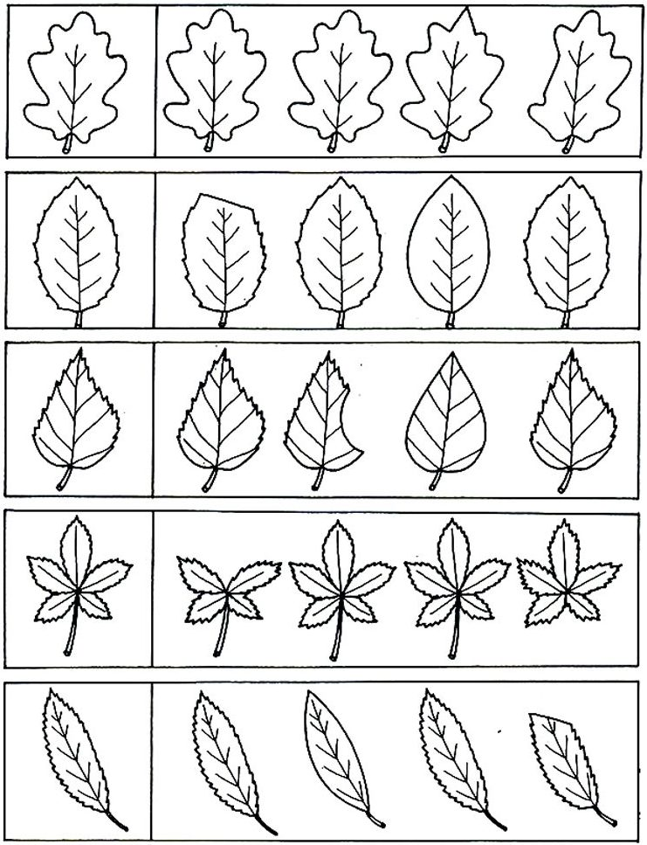

*Задание 5.* Сосчитай и напиши в пустых квадратах соответствующие числа.

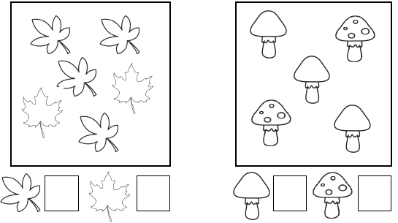

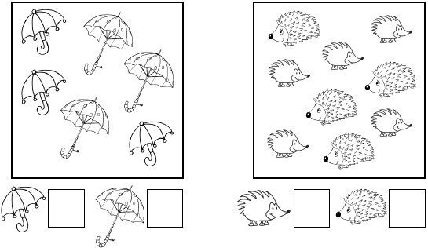

***Задание 6.* Проведи стрелки от самого большого грибка к маленькому.**







